1. Pycharm中遇到 no data sources are configured to run thi s sql...

解决：

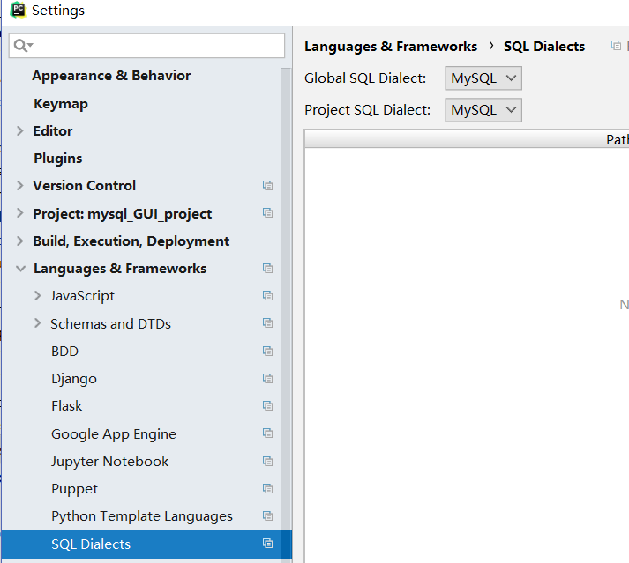

1. 转换ui成py

（方法1）Cmd命令

C:\Users\Administrator>cd C:\Users\Administrator\Anaconda3\Scripts

C:\Users\Administrator\Anaconda3\Scripts>pyuic5 -x insert_data_in_table.ui -o insert_data_ui.py

（方法2）写成插件到pycharm

C:\Users\Administrator\Anaconda3\Scripts\pyuic5.exe(自己找到pyuic5.exe的位置)

-x $FileName$ -o $FileNameWithoutExtension$.py(原封不动复制过去)

$FileDir$（原封不动复制过去）

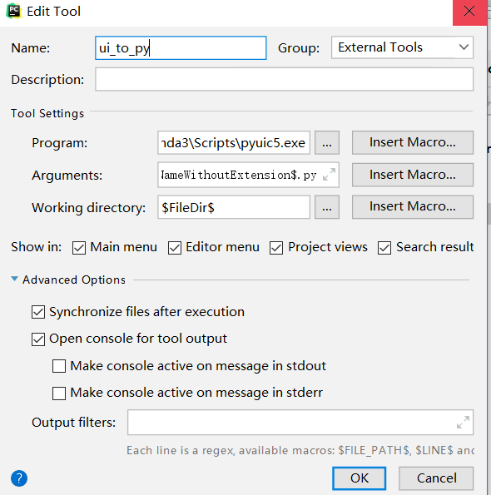

1. Qt Designer

